LAVORAZIONI DELLE LEGHE DI ALLUMINIO

Le tecniche usate sono le stesse di quelle impiegate per gli acciai.

Taglio
Si usano le stesse macchine usate per acciai a basso tenore di carbonio (cesoie). Si ha una deformazione del bordo che diventa importante per grandi spessori.

Per un taglio preciso e' preferibile, a partire da 8 mm, usare seghe a nastro o seghe a disco.
Si possono usare
V = 600 - 1000 m/min (utensile di acciaio rapido)
V = 800 - 1500 m/min (utensile di WC)

Si puo' usare anche il taglio ad acqua, con il vantaggio di non alterare lo stato metallurgico della lega.
Per spessori fra 1 e 60 mm si usano V = 3.5 - 0.030 m/min

Avendo l'alluminio una propensione all' "incollatura" si deve prevenire il grippaggio dell'utensile, usando un gioco molto elevato (6% dello spessore della lamiera), utilizzando un lubrificante e utensili rivestiti (CrN, TiN, TiCN)

Si puo' anche ricorrere al taglio al plasma. Grazie all' elevate velocita' (diversi metri al minuto) e alla possibile automazione, questo impianto puo' essere redditizio anche per piccole serie. La larghezza della zona alterata e' sempre piccola.

Piegatura e rullatura
Non si usano attrezzature specifiche, bastano le piegatrici a tavola ribaltabile, le rullatrici a rulli etc.

Imbutitura
L'imbutitura dell' alluminio e' piu' bassa di quella dell' acciaio.
In genere si usano leghe:
- 1050
3003
4006 4007
5052 5454 5086 5083 5183
2017-T4 6061-T4 (con successivo tratt. termico)

Il lubrificante da usare e' molto importante
oli interi (0.5 - 10 g/m² economici ma sporcano)
lubrificanti organici (devono venir essicati)
grassi (per imbutiture profonde ma difficili da eliminare)
vernici (con additivi antiattrito ma poi sporcano il metallo)
emulsioni (alto potere raffreddante ma richiedono metalli con ottima finitura superficiale per evitare rigature)

Fucinatura
Classico stampaggio a freddo o a caldo. Non presenta difficolta' importanti. Richiede comunque un controllo accurato della temperatura di fucinatura, di quella degli utensili e della lubrificazione. Infatti queste variabili influenzano lo scorrimento del materiale.

Si possono stampare anche pareti di soli 2 mm ma in questo caso si usano utensili complessi e costosi ma per grandi serie il pezzo e' "net shape".

lavorazione alla macchina utensile
Riguarda in genere le leghe da fonderia. Tornitura, fresatura, foratura, filettatura etc. non presentano problemi

Il modulo elastico dell' Al e' basso quindi so devono usare accorgimenti per I serraggi.

Si possono usare velocita' di taglio elevate (5.000 - 10.000 m/min). La maggior parte del calore viene disperso attraverso i trucioli cosi' non ci sono problemi di deformazioni.

Per leghe con Si > 6% si usano utensili con TiAlN, TiCN
Per leghe con Si > 12.7% si usano utensili in diamante policristallino.

Il diamante policristallino e' fondamentale per leghe MMC

Il lubrificante e' molto importante:
olio solubile senza Cl o S che possono dare corrosioni.

lega | acciaio rapido | WC | WC rivestito
1000, 3000, 5000 | 500-700 m/min | >1000
2000, 7000 | 400 - 600 | >1000
6000 | 300 - 500 | >800 | >1500

Saldatura
Ad arco in atmosfera inerte (Ar, He o miscela dei due)
saldatura con elettrodo infusibile - TIG
saldatura con elettrodo fusibile - MIG

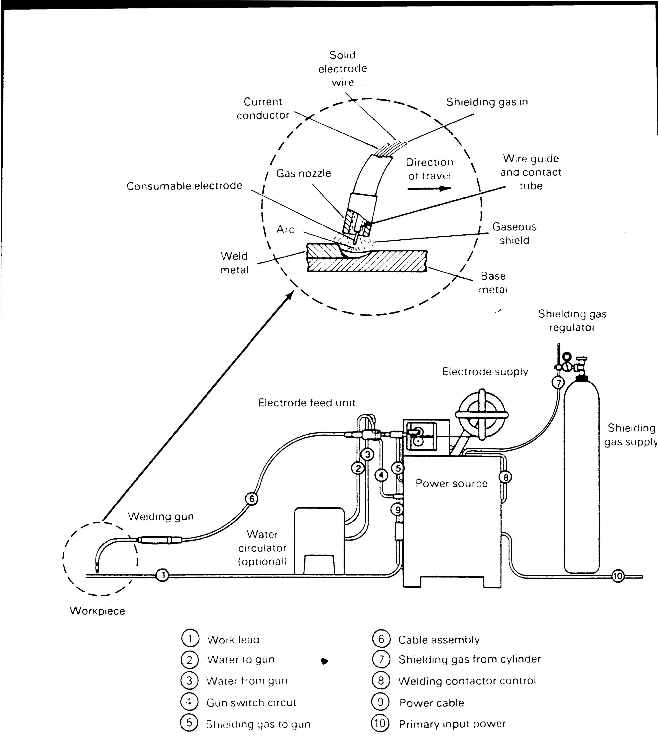
MIG
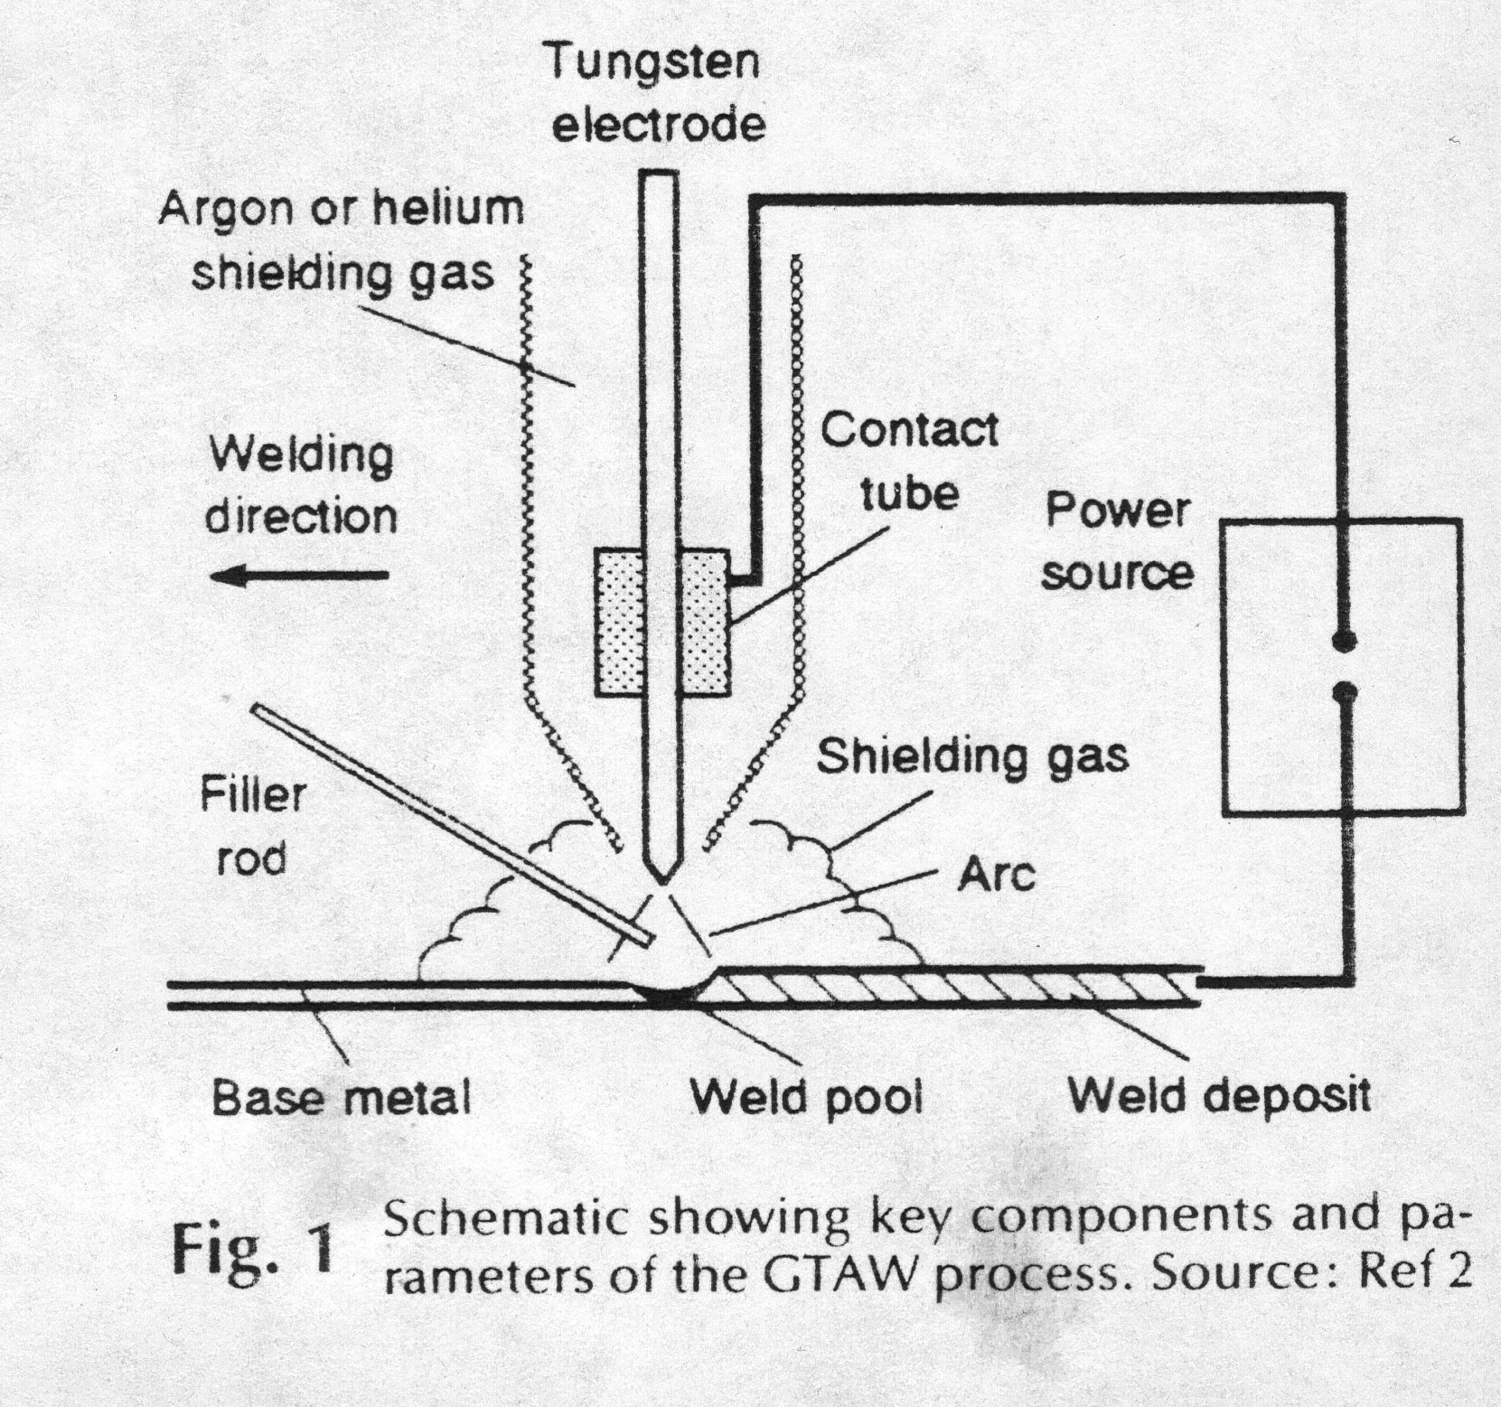
TIG

TIG - a differenza degli acciai inox si usa una corrente alternata per il decapaggio e la fusione. Il metodo e' indicato per spessori tra 1 - 6 mm. Automatizzabile ma non robotizzabile.

MIG - un filo di bobina serve contemporaneamente per elettrodo e da metallo di apporto. Si usa corrente continua e il pezzo viene collegato al polo negativo. Il metodo e' indicato per spessori > 4 mm. Automatizzabile e robotizzabile.
Se possibile si sceglie il MIG che permette anche saldature ad angolo

Tutte le leghe 1000, 3000, 5000, 6000 e i pezzi da fonderia Al-Si, Al-Si-Mg, Al-Mg sono saldabili all' arco.

Le leghe 6000 solo MIG

Le leghe 2000 e 7000 (salvo eccezioni 2219 e 7020) non sono saldabili.
La maggior parte delle leghe d' apporto sono 1000, 4000 e 5000.

Per normativa, nella carpenteria navale per saldare leghe 5000 si usa sempre la 5183

Per estetica (colore), si usano leghe analoghe a quelle da saldare

Inizialmente le lamiere vengono pulite (strato ossido) ed e' molto importante che siano esenti da umidita' (pericolo H₂)

- Saldatura con fascio d'elettroni (si lavora sotto vuoto)
- Saldatura a laser

Si possono usare con tutte le leghe di Al (anche 2000 e 7000).

Non si usa materiale d'apporto quindi il posizionamento e' fondamentale

Con il fascio d'elettroni la gamma di spessori e' piu' estesa (da alcuni decimi di mm a diverse centinaia di mm)
Con il laser gli spessori sono meno elevati ma si lavora in aria e le velocita' sono notevoli (da 1 a 3 m/min per spessori fino a 6mm, da 5 a 10 m/min per spessori inferiori ai 3mm)

- Saldatura a resistenza
Data l'elevata conducibilita' dell' Al, per ottenere la fusione si deve ricorrere ad una corrente molto elevata ( 15.000 - 30.000 A) per tempi brevissimi.
Quindi
- sforzo di serraggio elevato
- elettrodi di grande durezza
- forma degli elettrodi ottimizzata

Brasatura
Come per la saldatura, anche nella brasatura la pulizia delle superfici condiziona la riuscita.
Si deve togliere lo strato di allumina ed evitare che si formi durante il riscaldamento.
Si parla di

- brasatura forte (temp. > 450 C)
- brasatura debole (temp. < 450 C)

brasatura forte. Come materiali d'apporto si usano
- leghe 4343, 4045 e 4047 per brasatura in aria con flussanti corrosivi
- leghe 4004 e 4104 per brasatura sotto vuoto
le leghe da brasatura forte devono avere almeno una temp di fusione > 620 C quindi leghe:
1050, 1100, 1200,
3003, 3005,
6060, 6063
2000 e 7000 non adatte
La temperatura di brasatura e' molto vicina ai 600 C, si deve controllare molto bene perche' e' vicina alla temperatura di fusione dell' Al, ma la brasatura forte e' molto usata per gli scambiatori di calore.

brasatura debole. E' possibile sulla maggior parte delle leghe di Al. Le proprieta' meccaniche del giunto sono basse ma quello in realta' si cerca e'
- tenuta stagna
- conducibilita' termica e/o elettrica

Le leghe d'apporto sono a base di Sn, Pb, Cd, Zn, etc. vanno comunque usate con flussanti adatti che vanno accuratamente eliminati dopo la brasatura perche' sono corrosivi per l'alluminio. per applicazioni in ambiente umido vanno evitate brasature dolci allo Sn, Pb e Cd (corrosione galvanica)

Per questi motivi la brasatura dolce subisce una forte concorrenza dall' incollaggio.

Assemblaggi meccanici
Tecniche classiche di rivettatura, imbullonaggio etc.

La rivettatura. molto usata in aeronautica viene sempre di piu' usata anche in elettronica, elettrodomestivi, trasporti.
vantaggi: rapidita' di messa in opera, controllo di qualita' semplificato, estetica, ermeticita'.
Si usano rivetti di acciaio cadmiato, zincato o inox oppure di alluminio

Incollaggio
Ha un importante sviluppo perche' puo' venir abbinato ad altri sistemi, rivettatura, clincatura, saldatura a punti etc.

Permette di assemblare Al su altri materiali (acciaio, vetro etc). Non si hanno concentrazioni di stress, non si altera la struttura metallografica della lega.

Svantaggi
- non si possono superare i 200 C
- preparazione delle superfici
- tempo di presa delle colle
- assenza, per ora, di dati affidabili sulla durata

